基督徒的人生
王裕一弟兄（校園團契訓練部主任）
經文：路加福音九23--26
大綱
前言:
沒有基督的教會,令人失望
沒有基督的團契,令人難耐
沒有基督的信徒,令人扼腕
本論:
一.十架召命的背負
1.捨己---主權轉移
2.天天---敬虔實踐
3.背起---甘心承擔
4.十架---上帝託付
5.跟從---邁步向前
二.生命價值的抉擇
三.方向失落的危機
四.人生終局的預選
結論:
耶穌 : 由你自己決定
本週各項聚會
今日 09:30 兒童主日學
10:00 中學生團契
11:00 慕道班 呂允仁弟兄
15:00 造就聚會 朱驥榮弟兄
亞哈王的報應
王上廿一1~19，廿二29~38
王下十6~11，九32~36
週二07:00 晨更聚會 陳松藩弟兄
創世記廿二
19:30 英文查經班
週三19:30 交通禱告會 朱驥榮弟兄
週四15:00 姊妹聚會 劉顧吉衛姊妹
週五19:30 愛的團契 讀書會
週六19:00 社青團契 羅馬書查經
19:00 大專團契 人物查經
感恩
為了回應主的呼召：「你們往普天下去，傳福音給萬民聽。」姐妹會總動員在8月31日週四座無虛席；生活的見證讓人拭淚，中提琴獨奏聲撫慰乾渴的心靈，薩克斯風的樂音與破碎傲慢交織的心聲，叫人驚嘆神在人生命中奇妙的作為。姐妹們苦練的詩歌「最知心的朋友」與「我深信在那各各他山頂」的歌詞，如預期的震撼！溫馨的歌聲及懇切的詞句，讓與會大眾沉浸在主的大愛中更新靈命。
救人如救火；「生命的饗宴」豐豐富富的滿足了所有參與的會眾，這是姐妹們為拯救失喪的靈魂而完成一次艱鉅的使命，也印證神同在的祝福。
夏季的午后，聚會處灑了滿室玫瑰花香，會眾跟著詩班齊唱「有一恩手」與「我主耶穌是生命源」。大家手中拿著印有經文，耶穌說：「人若喝我所賜的水就永遠不渴。我所賜的水要在他裡頭成為泉源，直湧到永生。」的程序單。澆灌靈命的養分，就在主的手中一一端給飢渴慕義的群眾；溫馨、悸動、擁抱著生命的愛憐，基督的救恩感動、滿足了人心。熱騰騰的茶點被握在顫抖的手中，主啊！求你記念與會的朋友弟兄姊妹，使其靈命獲得滋養與茁壯，使福音廣傳。
感謝神，讓姊妹們為福音齊心努力，更感謝所有弟兄姊妹的代禱，使與會人數倍增，看見神加倍的恩典在我們中間，一切榮耀歸給神。請繼續為朋友們代禱。【姊妹會】
圖書館大部頭好書上架～～
「馬禮遜入華宣教
二百年紀念文集」（一）
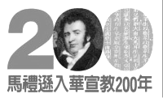
1806年，英國宣教士馬禮遜踏上了澳門的土地，成為將福音帶到中華大地的第一人。在當時閉關鎖國、固步自封的中國，馬禮遜經歷了「絕對的孤獨與深沉的寂寞」。但他在華的短短27年間，卻成就了許多人手所難成的事，為後來者奠定了在華的宣教丕基。
馬禮遜之後，庚子教難、日軍侵華等歷史事件紛紛發生，民國時期，西方各種世俗思潮的湧入又為宣教工作增添了難度。但各大小差會仍源源不絕地差遣宣教士入華宣教，戴德生、鍾愛華、劍橋七傑等宣教士的名字，至今仍為中華後人所紀念。
在西方宣教士建立的根基上，華人教會開始在神州大地乃至全球各地自立發展，教會間的平台組織如中華基督教協進會、世界華人福音聯絡中心等也應運而生，隨著科技的日新月異，各種多媒體宣教機構也在近年不斷湧現。
宇宙光外展部執行長林治平：「這個領域（基督教與近代中國歷史）中有著太多的寶藏等著我們去挖掘，許多許多華人宣教土壤中妨害福音種子落土、生長、開花、結實的硬土亂石、荊棘雜草都是因為未曾好好閱讀歷史而長久擱置在那兒的。細讀這些歷史，你會忽然發現這些可怕的硬土亂石、荊棘雜草竟然會不知不覺的消失不見了。」
想要站在歷史的脈絡中認清傳福音的方向嗎？想要了解自己所信的福音與儒家文化的碰撞歷史嗎？想要追尋二百年來來華宣教士的足跡嗎？希望家中的小朋友從小接觸宣教故事嗎？鑑古知今，繼往開來，您絕不可錯過本套文集！
「馬禮遜入華宣教二百年紀念文集」一套70冊，包括由港台大陸基督教學者所著的30本基督教與中國歷史文化論文、20本來華宣教士傳記、以及20本完全由台灣本土作者編繪而成的宣教故事童書繪本。這是一套適於激勵宣教傳承使命與研究學術的巨著，它填補了歷史的空白，掃除了偏見誤會，深耕信仰的基礎，傳承宣教的使命。動員百位專家學者，耗費無數精力財智，堪稱老少咸宜，雅俗共賞。因為篇幅有限，將分為三次介紹本套文集，請至圖書館多加利用！
一、基督教與中國歷史文化論文集
內容涵蓋宣教歷史之發展及其對華人社會文化教育之影響與貢獻、基督教在華傳佈之困難為何、傳教方法之檢討、以及基督教之傳佈與華人現代化之關係等，內容精采豐富而多元。詳細書目如下：
1. 序論合集
2. 教會、文化與國家─對基督教史研 究的思索與案例
3. 近代上海科技先驅之仁濟醫院與格致書院
4. 基督教與清季中國的教育與社會
5. 全球地域化視角下的中國基督教大學
6. 開端與進展─華南近代基督教史論集
7. 臺灣基督長老教會研究
8. 近代中國知識分子反基督教問題論 文選集
9. 基督教與近代中國人物
10.聖道東來─近代中國基督教史之研究
11.衝突與融合─近代中國基督教史研究論集
12.福建基督教史初探
13.科學與救恩─基督教與華人現代化媒介人物的研究
14.追尋差傳足跡：美國聖公會在華差 傳探析(1835-1920)
15.馬禮遜與廣州十三夷館─華人教會史的史蹟探索論文集
16.基督徒知識分子的愛國吶喊
17.從教育到福音
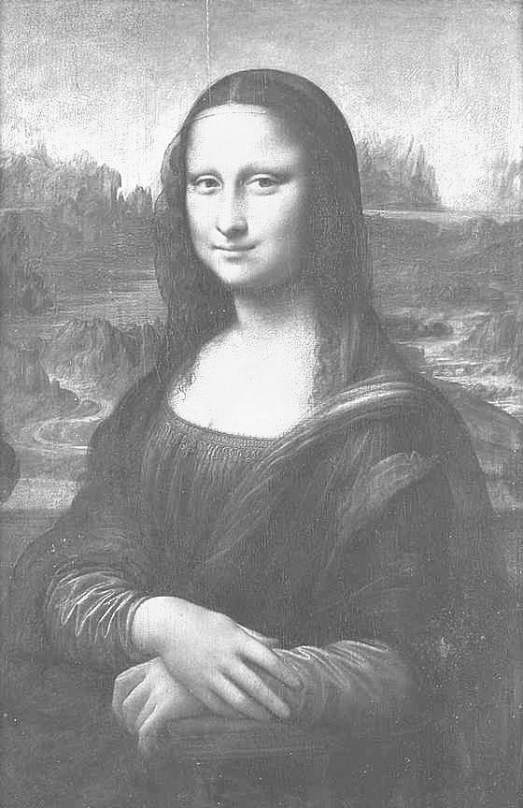
18.中國基督教神學教育史論
19.基督教在華傳播及其文化、教育事業
20.基督教與中國
21.三樂集─讀寫中國基督教史
22.衝突的解釋─基督教與近代中國政治
23.貝德士文獻研究
24.跨文化視野下的近代中國基督教史論集
25.激揚文字、廣傳福音─近代基督教在華文字事工
26.中華基督教本色化論文集
27.福音與犁─在華農業傳教之研究
28.馬禮遜與中國文化論稿
29.傳教士東來傳救恩論文集錦
30.中國天主教歷史譯文集
2006秋季【慕道班】新課程
2006年秋季慕道班將於九月10日（本週日）開始，預計明年3月間結束；慕道班是為有心追求生命真實意義的人所設計的。
本課程將由認識耶穌-基督–這個人開始，進而討論基督信仰的內涵。耶穌基督到底是誰？為什麼我要相信耶穌是上帝的兒子？真的有上帝的存在嗎？聖經真的是上帝對人類說的話語嗎？為什麼我需要基督的救贖恩典？教會是一個怎麼樣的組織？未來世界會被上帝以公義來審判嗎？
本課程進行的方式有講授、討論、分享、影片、閱讀與練習作業等，非常歡迎對基督信仰有興趣的朋友們，以及弟兄姐妹陪同慕道友參加。
時間：每主日上午11：00（大班教室）
講師：呂允仁弟兄
福音事工：【秋季藝文講座】
~~達文西作品探秘
˙探討達文西密碼中的
宗教懸疑！
˙認識達文西作品後的
感人故事！
李奧納多˙達文西不僅是位舉世聞名的畫家，他還是哲學家、音樂家、建築家、科學家、發明家、工程師與解剖學先驅。達文西在他的作品中，到底透露了哪些心靈的秘密？在那些著名的畫作中，又有些什麼感人的故事？請來聆聽專家的講解，體驗一段知性的饗宴。教會備有彩色邀請卡，歡迎多加利用。
講座時間：9月30日（六）
下午3：00~5：30
福音庭園咖啡座：下午2：00起
今天下午1：30舉行教會同工會，邀請各個團契（或事工）的同工參加。

臺北市基督徒聚會處 第1944 2006.09.10
教會網站：http://www.taipeiassembly.org
主日上午 主日下午 下週主日上午 下週主日下午
聚會時間： 9時45分 3時正 9時45分 3時正
司 會： 李一華弟兄 林 強弟兄
領 詩： 卜昭信弟兄 林承基弟兄 南海樂團 王希伯弟兄
講 道： 王裕一弟兄 朱驥榮弟兄 梁晶洲弟兄 呂允仁弟兄
本週題目： 基督徒的人生 下週題目：神悦納人的禧年
本週經文： 路加福音九23~26 下週經文：路加福音四16~21
司 琴： 俞齊君姊妹 王清清姊妹 南海樂團 王清清姊妹
上午招待： 梁翼坤弟兄 邱月娥姊妹 張福台弟兄 閻 靖姊妹
吳瑞碧姊妹 施兆利姊妹
臺北市中正區100南海路39號。電話（02）23710952傳真（02）23113751

若有人要跟從我，就當捨己，天天背起他的十字架來跟從我…
…人若賺得全世界，卻喪了自己，賠上自己， 有什麼益處呢？ 路加福音九23~25

